「古蹟“森”呼吸~臺南市古蹟老樹維護管理座談會」
報名簡章
一、活動主旨：座談主題分別從古蹟區樹木病蟲害預防與治療、古蹟區人行動線規劃與植栽適應性評估、古蹟區老樹維護及管理機制三個方向，研議未來臺南市古蹟區老樹管理維護的原則與方向。
二、主辦單位：臺南市政府文化局
三、活動時間：2013年7月25日(星期四)下午1時50分至5時30分
四、活動地點：國立文化資產保存研究中心B1國際會議廳
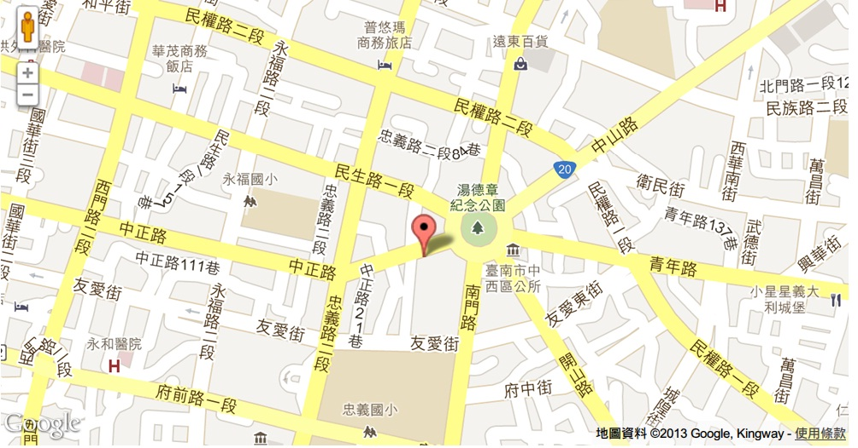

五、活動對象：對古蹟老樹維護、文化資產保存有興趣之民眾。
六、參與方式：採免費預約報名制，本次會議空間可容納100人為限，額滿為止。
（一）報名方式：
- 報名期間：即日起至7月22日截止報名（名額有限，敬請把握機會與大師對談）。
- 報名方式：(本活動全程參與者，將核發研習時數3小時，種類僅限文化局志工研習時數、公務人員終身學習入口網學習時數、教師研習時數)
  - 一般民眾請下載報名表填妥資料後，mail至lucky@mail.tainan.gov.tw（信件主旨請註明「古蹟“森”呼吸~臺南市古蹟老樹維護管理計畫」），洽詢電話：(06)299-1111轉分機8239或295-3407。
  - 公務人員請自行登錄公務人員終身學習入口網站查詢課程完成報名：https://lifelonglearn.dgpa.gov.tw/Default.aspx
  - 教師請自行登錄全國教師在職進修網查詢課程完成報名：http://www1.inservice.edu.tw/
（二）填表說明（個人資料蒐集說明）：
臺南市政府文化局(以下簡稱「本局」)非常尊重您的個人資料與隱私權，也將妥善保護您提供給我們或是我們蒐集到之個人資料。本局對於您個人的資料將依個人資料保護法及相關法令規定，並在保護個人隱私的原則下有限度的運用。
本局蒐集個人資料的目的
為針對參加本次古蹟“森”呼吸~諮詢座談會」活動辦理登錄「公務人員終身學習時數、教師研習證明」服務及本活動相關行政作業事項所需，本局需蒐集您的個人資料。
本局蒐集的個人資料類別
本局所蒐集之個人資料包括您的姓名、電子郵件信箱、電話號碼、手機號碼。
本局利用您個人資料的期間、地區、對象及方式
根據《個人資料(私隱)條例》，您有權要求查閱及改正報名表上所填報的個人資料。如您欲行使這項權利，請洽本局古蹟營運科辦理。
本局為辦理本次座談活動而需蒐集、處理及利用您的個人資料時，您可以自由選擇是否提供您的個人資料。若您選擇不提供資料或提供的資料不完整時，本局將無法為您辦理活動所需之登錄「公務人員終身學習時數、教師研習證明」服務及其他相關之服務。
報名者請詳閱本簡章，並於下方簽名確定同意本簡章內容：
本人已閱讀並了解上述之聲明，並 □同意 □不同意 提供本人個人之資料。
簽名： 日期：

「古蹟“森”呼吸~臺南市古蹟老樹維護管理座談會」報名表
姓名 |  | 單位  (確認申請時數種類用)
聯絡電話 |  | e-mail
學習時數 | 需要  不需要 | 身份證字號  (核發學習時數用)
(三)由於場地限制，本座談會不另提供停車位，請與會人員盡量搭乘大眾運輸工具前來。可搭乘1、2、6、7號公車至民生綠園站、中山路站、孔廟站或開山路站下車。

長期目標
古蹟區老樹維護及管理機制
珍貴樹木列管暨保存規劃
樹木定期健康管理
樹木接枝移植暨樹種保存
短期目標
古蹟區樹木病蟲害預防與治療
各類樹種病害防治教育訓練
防治流程SOP（Ex.土壤滅菌、土壤採樣、植物試種）
罹病樹木治療記錄與效益評估
中期目標
古蹟區人行動線規劃與植栽適應性評估
不織布吸排水管施工
割草標準作業流程
建立古蹟區樹木修剪時程暨定期修剪記錄表
遊客觀光動線/使用需求示意圖

古蹟區老樹問題
面面觀
古蹟日常維護帶來的問題（ex.清掃vs.泥土硬化…等）
古蹟修復工程帶來的問題
古蹟開放參觀帶來的問題
七、座談主題關係圖

八、討論題綱及議程表
「古蹟“森”呼吸~臺南市古蹟老樹維護管理座談會」流程表
時間：2013年7月25日（星期四）
地點：國立文化資產保存研究中心B1國際會議廳
時間 | 內容 | 主題 | 討論題綱 | 與談人  （依姓名筆畫數排序）
13:20-13:50 | 簽到
13:50-14:00 | 局長致詞 | 臺南古蹟老樹現況 |  | 葉澤山  臺南市政府文化局局長
14:00-14:10 | 主持人引言 | 古蹟區老樹問題面面觀 | 古蹟日常維護帶來的問題（ex.清掃vs.泥土硬化…等）  古蹟修復工程帶來的問題  古蹟開放參觀帶來的問題 | 楊勝任  國立屏東科技大學森林系教授
14:10-14:50 | 議題一 | 古蹟區樹木病蟲害預防與治療 | 各類樹種病害防治教育訓練、  防治流程SOP（ex.土壤滅菌、土壤採樣、植物試種）  罹病樹木治療記錄與效益 | 孫岩章  國立臺灣大學植物病理與微生物學系教授 | 葉慶龍  前國立屏東科技大學森林系教授 | 江慶洲  台灣愛樹保育協會副祕書長
14:50-15:30 | 議題二 | 古蹟區人行動線規劃與植栽評估 | 不織布吸排水管施工  割草標準作業流程  建立古蹟區樹木修剪時程暨定期修剪記錄表  遊客觀光動線/使用需求示意圖 | 蕭文偉  國立臺灣大學生物資源暨農學院實驗林管理處「溪頭植物醫學中心」研究員 | 何坤益  國立嘉義大學森林暨自然資源學系教授 | 晁瑞光  臺南市社區大學環境小組研究員
15:30-15:50 | 中場休息
15:50-16:30 | 議題三 | 古蹟區老樹維護及管理機制 | 珍貴樹木列管暨保存規劃  樹木定期健康管理  樹木接枝移植暨樹種保存 | 吳孟玲  行政院農業委員會林業試驗所森林保護組組長 | 黃建龍  臺南市社區大學城市智庫召集人 | 詹伯望  老樹節促進會副主任委員
16:30-17:30 | 綜合提問  & 結論 |  |  | 葉澤山  臺南市政府文化局局長
17:30-18:00 | 簽退 & 賦歸

